

**滨江中三班**

**2024/10/15**

天气：雨

”

****

入园情况：今天来了22位小朋友，**2位小朋友病假**。

整理物品情况：**杨皓宇、刘子文、沈懿心、陈硕、朱瑾瑜、刘欣远、朱梓宸、赵中熠、于朗、张昱安、赵嘉玥、谢嘉赟、陶子沐、苏言哲、张轩齐、樊予诺、丁依沐、印梦瑶、朱子贝、李芊烨、黄沐尔、李艺可、李苏琪**等小朋友能够主动和老师、小伙伴们打招呼！**杨皓宇、刘子文、沈懿心、陈硕、朱瑾瑜、刘欣远、朱梓宸、赵中熠、于朗、张昱安、赵嘉玥、谢嘉赟、陶子沐、苏言哲、张轩齐、樊予诺、丁依沐、印梦瑶、朱子贝、李芊烨、黄沐尔、李艺可、李苏琪**等小朋友能主动将枕头放在自己床上、水杯绕好、物品放整齐。**刘子文、朱瑾瑜、刘欣远、朱梓宸、张昱安、陶子沐、苏言哲、张轩齐、樊予诺、丁依沐、印梦瑶、李芊烨、李艺可**等能主动用积木堆叠拼搭成相应的图形来表示晨间签到。

|  |  |
| --- | --- |
| C:/Users/宸近墨染意/Desktop/新建文件夹/IMG_1339.JPGIMG_1339 | C:/Users/宸近墨染意/Desktop/新建文件夹/IMG_1315.JPGIMG_1315 |
|  |  |

****

**活动名称：美术《文笔塔》**

**活动简介：**文笔塔位于位于红梅公园南端,因形似文笔，故称文笔塔，本次活动主要引导幼儿观察文笔塔的特征，了解文笔塔是由7层组成，每层平面图形类似梯形，带有飞檐，翘角，并且每层上都有瓦片，连接处有柱子和护栏，第一层处是最大的，顶端有环形和圆形物体组成。本次活动主要引导幼儿在观察文笔塔特征的基础上画出文笔塔。

**mmexport1590938236088mmexport1590938236088**在活动中，**杨皓宇、刘子文、沈懿心、陈硕、朱瑾瑜、刘欣远、朱梓宸、于朗、张昱安、赵嘉玥、谢嘉赟、陶子沐、苏言哲、张轩齐、樊予诺、丁依沐、印梦瑶、朱子贝、李芊烨、黄沐尔、晁乐怡、李艺可**等小朋友的坐姿端正，认真倾听并乐于参加美术活动，同时能够认真观察、说一说文笔塔的外形特征；**杨皓宇、李苏琪、刘子文、陈硕、朱瑾瑜、朱梓宸、于朗、张昱安、赵嘉玥、陶子沐、樊予诺、丁依沐、印梦瑶、朱子贝、李芊烨、黄沐尔、晁乐怡、李艺可**能够画出文笔塔每级只呈现两只翘脚、一个拱门。。

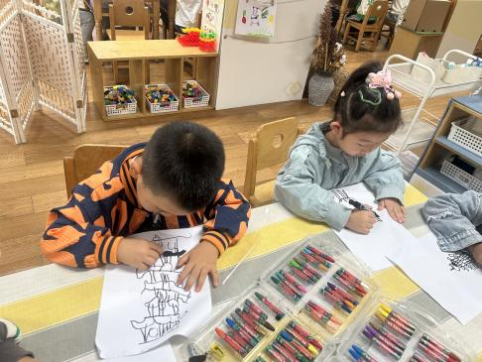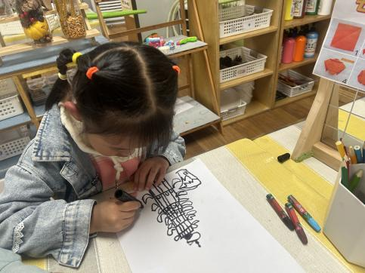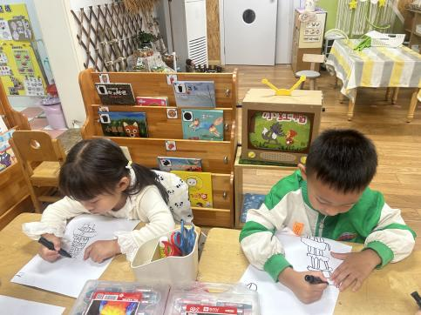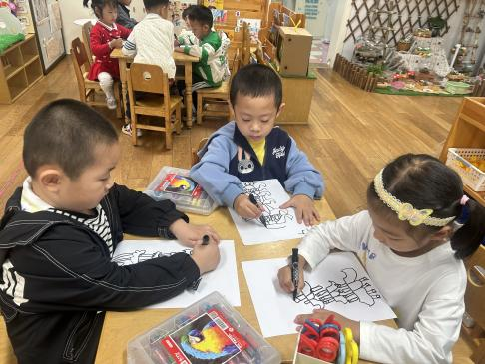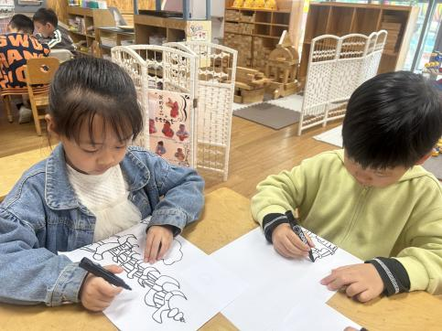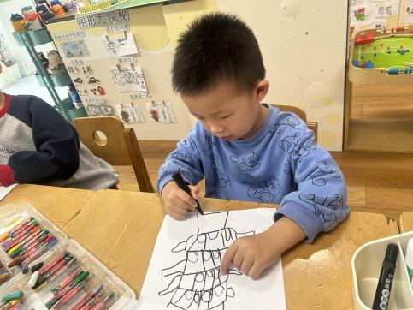

**03 区域游戏**

|  |  |  |
| --- | --- | --- |
| **区域** | **游戏照片** | **游戏情况** |
| **益智区** | **C:/Users/宸近墨染意/Desktop/新建文件夹/IMG_1312.JPGIMG_1312C:/Users/宸近墨染意/Desktop/新建文件夹/IMG_1314.JPGIMG_1314C:/Users/宸近墨染意/Desktop/新建文件夹/IMG_1316.JPGIMG_1316** | **樊予诺、李芊烨和丁依沐利用图形的组合在底板上拼搭小鸟、太阳、小人、小花等等；**  **朱子贝和刘子文在玩七巧板图形变变变。** |
| **地面建构区** | **C:/Users/宸近墨染意/Desktop/新建文件夹/IMG_1323.JPGIMG_1323** | **朱瑾瑜、陶子沐分别建构高楼。** |
| **图书区** | **C:/Users/宸近墨染意/Desktop/新建文件夹/IMG_1321.JPGIMG_1321C:/Users/宸近墨染意/Desktop/新建文件夹/IMG_1322.JPGIMG_1322** | **杨皓宇、朱梓宸和李艺可在阅读绘本；** |
| **桌面建构区** | **C:/Users/宸近墨染意/Desktop/新建文件夹/IMG_1318.JPGIMG_1318** | **于朗、刘欣远、赵中熠分别利用乐高建构房子。** |
| **万能工匠** | **C:/Users/宸近墨染意/Desktop/新建文件夹/IMG_1317.JPGIMG_1317** | **印梦瑶做了板凳；苏言哲利用万能工匠建构未完成** |

mmexport1590938236088mmexport1590938236088**04生活活动**

**用餐情况**

晨点：牛奶、南瓜、碧根果。

午餐：黑米饭、鸦片鱼、炒白菜、番茄榨菜肉丝汤。

水果：柚子、冬枣。

午点：黑芝麻汤圆。

|  |  |  |
| --- | --- | --- |
| C:/Users/宸近墨染意/Desktop/新建文件夹/IMG_6470.JPGIMG_6470 | C:/Users/宸近墨染意/Desktop/新建文件夹/IMG_6471.JPGIMG_6471 | C:/Users/宸近墨染意/Desktop/新建文件夹/IMG_6472.JPGIMG_6472 |
| C:/Users/宸近墨染意/Desktop/新建文件夹/IMG_6473.JPGIMG_6473 | C:/Users/宸近墨染意/Desktop/新建文件夹/IMG_6475.JPGIMG_6475 | C:/Users/宸近墨染意/Desktop/新建文件夹/IMG_6477.JPGIMG_6477 |
|  |  |  |

**值日生工作**

|  |  |  |
| --- | --- | --- |
| **发餐盘** | **发餐具** | **发湿巾纸** |
| **李艺可** | **樊予诺** | **杨皓宇** |
| **C:/Users/宸近墨染意/Desktop/新建文件夹/IMG_1337.JPGIMG_1337** | **C:/Users/宸近墨染意/Desktop/新建文件夹/IMG_1338.JPGIMG_1338** | **C:/Users/宸近墨染意/Desktop/新建文件夹/IMG_6467.JPGIMG_6467** |

**午睡情况**

所有小朋友都能够在13:00前自主入睡，如**杨皓宇、刘子文、沈懿心、陈硕、朱瑾瑜、刘欣远、朱梓宸、赵中熠、于朗、张昱安、赵嘉玥、谢嘉赟、陶子沐、苏言哲、张轩齐、樊予诺、丁依沐、印梦瑶、朱子贝、李芊烨、黄沐尔、晁乐怡、李艺可、李苏琪**等。

**自理能力**

**杨皓宇、刘子文、沈懿心、陈硕、朱瑾瑜、刘欣远、朱梓宸、赵中熠、于朗、张昱安、赵嘉玥、谢嘉赟、陶子沐、苏言哲、张轩齐、樊予诺、丁依沐、印梦瑶、朱子贝、李芊烨、黄沐尔、晁乐怡、李艺可、李苏琪**能在游戏后将区域材料整理好，按照标记分类有序摆放。